МІНІСТЕРСТВО ОСВІТИ І НАУКИ УКРАЇНИ
НАЦІОНАЛЬНИЙ УНІВЕРСИТЕТ «ЛЬВІВСЬКА ПОЛІТЕХНІКА»
Кафедра систем штучного інтелекту

ЗВІТ
до лабораторної роботи № 4
з дисципліни «Інтелектуальний аналіз та візуалізація даних»
на тему: «Візуальний аналіз даних та часові ряди — аналіз у двох середовищах»

Виконав:
студент групи ШІ-34
Штурин Захарій
Варіант 6
Прийняв(ла):
______________________

Львів – 2026

Мета роботи
Виконати повний цикл аналізу одного часового ряду у двох середовищах — у Python та в Orange — і пояснити, чому однаково названі метрики в них дають різні числа.

Вихідні дані
Параметр | Значення
Варіант | 6
Ринок | Cherkasy (Черкаська область)
Товар | молоко (Milk - Retail), грн за літр
Період | 03.2014 – 12.2017, 46 місяців
Перевірка | рухомий початок, 7 фолдів × 3 кроки; модель ARIMA(1, 1, 1)
Набір даних | ціни_україна_2014_2017.csv — роздрібні ціни на 25 товарів по 28 ринках України

Частина 1. Аналіз засобами Python

Завдання 1. Підготовка ряду
Хід виконання. З набору вибрано рядки свого ринку й товару і переіндексовано їх на повну місячну сітку 03.2014 – 12.2017 (pd.date_range(..., freq="MS") + reindex). Місяці без виміру отримали значення NaN, після чого перевірено, чи є пропущений місяць в інших рядах набору.
Висновок.
- Сітка - 46 місяців, вимір є для 45.
- Пропущено один місяць - 08.2017.
- Пропуск не пов’язаний з моїм рядом: за 08.2017 у всьому наборі немає жодного рядка (жоден ринок, жоден товар). Пропуск один.

Завдання 2. Заповнення пропуску
Хід виконання. Пропуск 08.2017 заповнено трьома способами: перенесенням останнього значення (ffill), лінійною інтерполяцією та кубічним сплайном. Для подальшого аналізу використано ряд, заповнений лінійною інтерполяцією.
Висновок.
- Значення для 08.2017: ffill - 16.917, лінійна інтерполяція - 16.872, кубічний сплайн - 17.170 грн/л.
- Обрано лінійну інтерполяцію: пропуск один, усередині спокійної ділянки, і вона враховує обох сусідів. Сплайн “перелітає” обидва сусідні значення, а ffill ігнорує вересень.
- Заповнювати неприпустимо, коли пропуск спричинений самою подією (не випадковий). Приклад: Луганська (08–12.2014), Донецька (08, 09, 12.2014), Крим і Севастополь (після 03–04.2014) - інтерполяція вигадала б ціни саме тоді, коли ринки були зруйновані чи окуповані.

Завдання 3. Візуальна розвідка
Хід виконання. Побудовано три графіки, кожен з яких відповідає на окреме питання: рівень ціни в часі (рис. 1), помісячні зміни у вигляді теплової карти «рік × місяць» (рис. 2) та річний темп зростання (рис. 3).
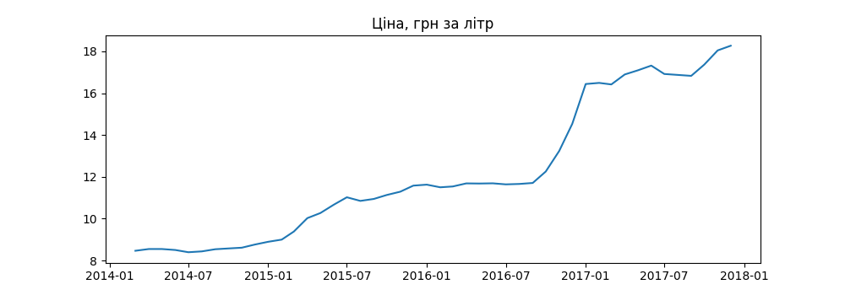
Рисунок 1 – Ціна молока в Черкасах, грн за літр
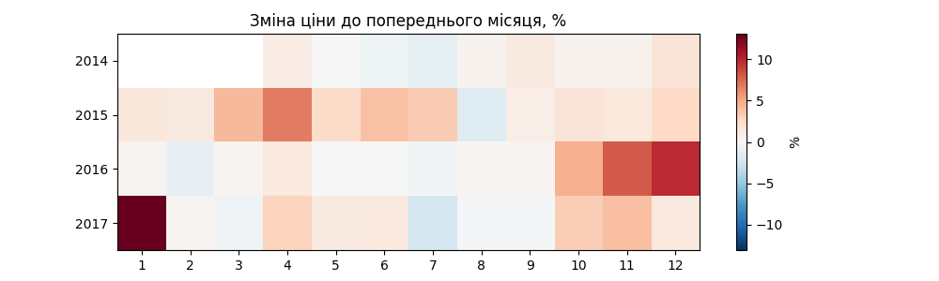
Рисунок 2 – Зміна ціни до попереднього місяця, %
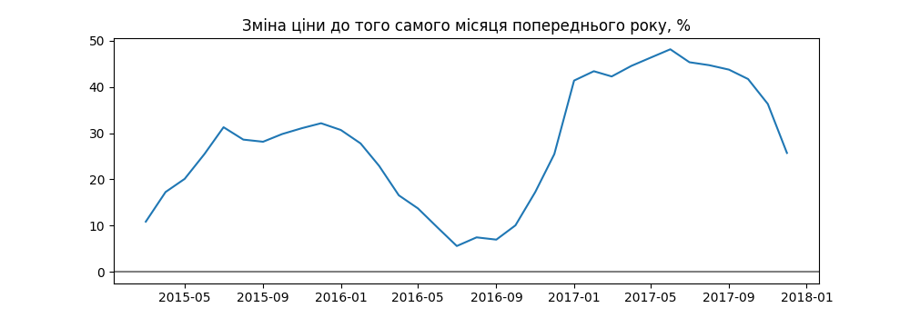
Рисунок 3 – Зміна ціни до того самого місяця попереднього року, %
Висновок.
№ | Питання | Геометрія і шкала
1 | Як змінювалась ціна і де стрибки? | Лінія - неперервний час; лінійна шкала в грн, бо діапазон лише ~2x (8.4 - 18.3).
2 | Чи є сезонність? | Теплова карта рік x місяць - легко порівняти той самий місяць у різні роки; розбіжна шкала з нулем у центрі, бо % зміни мають знак.
3 | Як змінювався темп подорожчання? | Лінія річного темпу з нульовою опорою - порівняння з тим самим місяцем прибирає сезонність.
Неочікувана знахідка. Найбільший стрибок - не девальваційний 2015 рік, а 10.2016 - 01.2017. Дев’ять місяців 2016 року ціна стояла майже на місці, потім за 4 місяці зросла на ~40 % і назад не повернулася.

Завдання 4. Розкладання на складові
Хід виконання. Ряд розкладено методом STL (період 12, robust=True) на тренд, сезонну складову та залишок (рис. 4). Сили компонент обчислено за формулами $F_{T}=max(0, 1−Var(R)/Var(T+R))$ і $F_{S}=max(0, 1−Var(R)/Var(S+R))$.
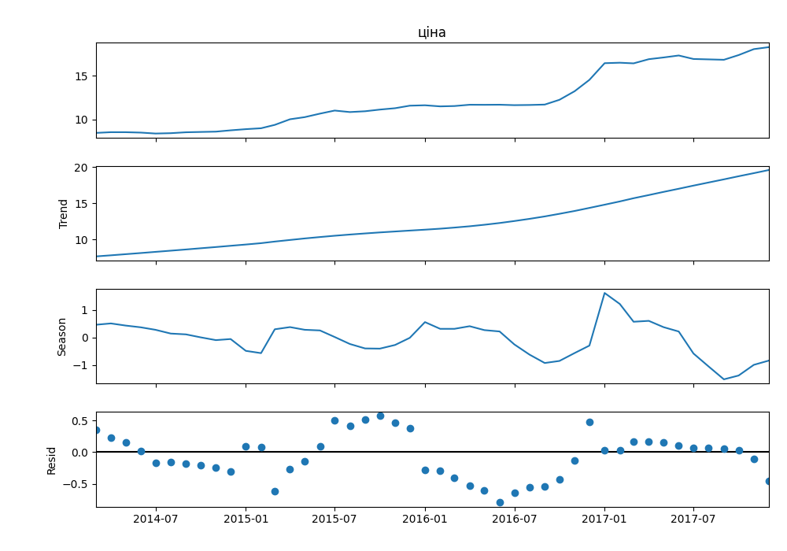
Рисунок 4 – STL-розкладання ряду (період 12)
Висновок.
- Графік STL наведено вище.
- $F_{T}=0.990$, $F_{S}=0.764$.
- Формально $F_{S}$ > 0.64, але значущої сезонності немає: на графіку сезонна складова з року в рік зростає - STL “розмазав” по ній стрибок 2016 року;

Завдання 5. Стаціонарність
Хід виконання. Побудовано ACF і PACF вихідного ряду та його першої різниці (рис. 5) і застосовано тести ADF (H0: є одиничний корінь, ряд нестаціонарний) та KPSS (H0: ряд стаціонарний).
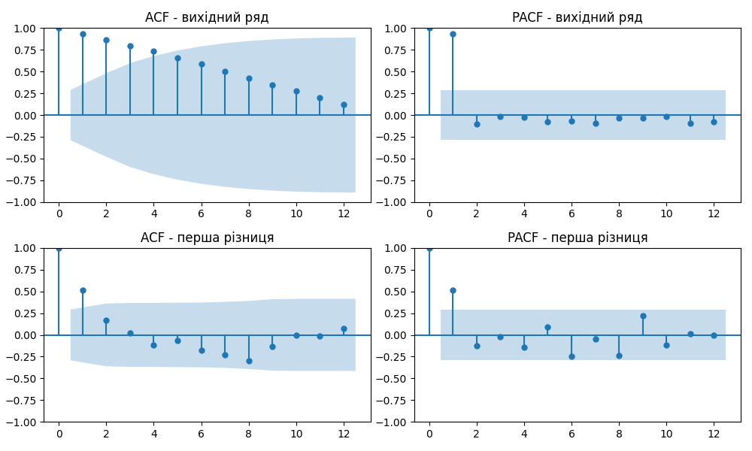
Рисунок 5 – ACF і PACF вихідного ряду та першої різниці
Висновок.
- Графіки наведено вище: ACF вихідного ряду спадає повільно (тренд), після диференціювання значущий лише лаг 1.
- Таблиця:
ряд | ADF $p$ | KPSS $p$
вихідний | 0.959 - нестаціонарний | < 0.01 - нестаціонарний
перша різниця | 0.004 - стаціонарний | > 0.10 - стаціонарний
- Тести узгоджуються: вихідний ряд нестаціонарний, перша різниця стаціонарна - d = 1.
- Розбіжності немає.

Завдання 6. Базисні прогнози та ретроспективна перевірка
Хід виконання. Реалізовано чотири базисні прогнози (наївний, сезонний наївний, середнє, дрейф) і оцінено їх ретроспективною перевіркою з рухомим початком: 7 фолдів по 3 кроки, навчальна частина розширюється від 25 до 43 місяців. Для порівняння ту саму оцінку виконано на випадковому поділі 75/25:
Базис | MAE, рухомий початок | MAE, випадковий 75/25 | У скільки разів
наївний | 0.846 | 0.178 | 4.75
сезонний наївний | 3.451 | 3.518 | 0.98
середнє | 4.353 | 3.248 | 1.34
дрейф | 0.737 | 0.260 | 2.84
Висновок.
- Рухомий початок 7 × 3:
базис | MAE | RMSE | MAPE, %
наївний | 0.846 | 1.147 | 5.36
сезонний наївний | 3.451 | 3.936 | 21.48
середнє | 4.353 | 4.763 | 27.55
дрейф | 0.737 | 0.975 | 4.77
- Найкращий - дрейф: ряд має одиничний корінь і сильний тренд, тож найкраще - останнє значення плюс середній приріст. Середнє й сезонний наївний відстають від тренду.
- Випадковий поділ 75/25 дає оманливо малу MAE: для наївного у 4.7 раза менше, для дрейфу - у 2.8 раза. Причина - витік майбутнього в навчання.

Завдання 7. Модель ARIMA
Хід виконання. Модель ARIMA(1, 1, 1) оцінено на тих самих 7 фолдах × 3 кроки й порівняно з найкращим базисом. Для аналізу залишків модель навчено на всьому ряді (рис. 6).
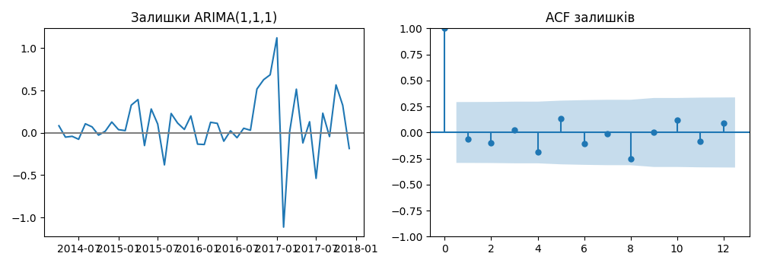
Рисунок 6 – Залишки ARIMA(1,1,1) та їхня ACF
Висновок.
- ARIMA(1,1,1): MAE = 0.706, RMSE = 0.956, MAPE = 4.50 %.
- Сам я обрав би ARIMA(1,1,0): d = 1 за тестами; PACF різниці має єдиний пік на лагу 1, а ACF плавно згасає - це AR(1).
- ARIMA краща за дрейф (MAE 0.737) лише на ~4 % - практично рівноцінна. Право на існування має, але простіший дрейф не гірший.
- ACF залишків у межах значущості на всіх лагах - структури не лишилося. Але під час стрибка 2016–2017 залишки йдуть серією додатних значень: модель лише наздоганяє зміну рівня.

Завдання 8. Точка зміни режиму
Хід виконання. Для кожної кандидатної дати (не ближче ніж 6 місяців до країв ряду) ряд поділено на частини «до» і «після» та обчислено t-статистику Велча для різниці середніх. Обрано дату з найбільшим |t| (рис. 7).
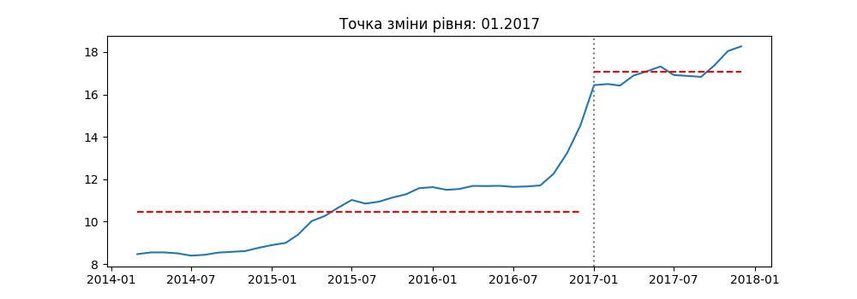
Рисунок 7 – Ряд із позначеною точкою зміни рівня та середніми до і після
Висновок.
- Графік наведено вище.
- Точка - 01.2017, t = 20.38, середнє до - 10.45 грн, після - 17.08 грн (+63 %).
- Звичайний t-тест показав статистично значущу різницю між середніми (p-value < 0.05). Однак це значення не враховує перебір багатьох можливих дат, тому результат слід інтерпретувати обережно.
- Це не сезонний сплеск: рівень не повернувся (на графіку всі значення після точки вищі за всі значення до неї) і такий підйом не повторюється в інші роки.

Завдання 9. Рецензія на чужий аналіз
Хід виконання. Переглянуто звіт ЛР4_помилковий_аналіз.ipynb і знайдено методологічні помилки роботи з часовими рядами.
Висновок.
Рецензований ряд — гречка, Вінниця. Клітинки нумеровано з 1.
№ | Помилка | Чим небезпечна
1 | Сітку не застосовано - пропуск 08.2017 не помічено | Усі зсуви й моделі після 08.2017 зміщені на місяць
2 | Подорожчання за двома крайніми точками; висновок про купівельну спроможність | Залежить від вибору точок; доходів у даних немає
3 | Порівняння MAE товарів різного масштабу | Висновок перевернутий: у % гречка гірша (6.2 % проти 1.9 %)
4 | Кореляція рівнів (r = 0.996) як доказ причинності | Хибна кореляція через спільний тренд
5 | “STL виділив сезонність, отже вона є” | STL завжди її виділяє; $F_{S}$ = 0.26 - сезонності немає
6 | Переплутано напрямок ADF ($p$ = 0.233 - нестаціонарний); зайва друга різниця; немає KPSS | Хибний порядок інтегрування
7 | Поріг 1.3σ замість заявлених 2σ, z від середнього ряду з трендом | “Аномалії” - просто початок і кінець тренду (при 2σ їх 0)
8 | Випадковий train_test_split, тест відсортовано за значенням | Витік майбутнього; MAE не має сенсу
9 | Немає порівняння з базисом | Неможливо оцінити, чи модель корисна
10 | Прогноз неперевіреною ARIMA(2,2,1) без інтервалів | Ілюзія точності, “вибуховий” тренд
11 | Стовпці з обрізаною віссю Y | Візуальне перебільшення змін
Як виправити три найсерйозніші:
- № 8–9: замінити випадковий поділ на рухомий початок і порівнювати модель з базисами на тих самих фолдах.
- № 6: правильно читати ADF, додати KPSS, взяти одну різницю й обрати модель за ACF/PACF.
- № 1: одразу зробити reindex(grid), показати й заповнити пропуск 08.2017.

Завдання 10. Експорт ряду для Orange
Хід виконання. Підготовлений ряд збережено у файл ряд_для_orange.csv (стовпці date у форматі РРРР-ММ-ДД та price, кодування UTF-8) і прочитано повторно для перевірки.
Висновок.
Файл ряд_для_orange.csv має 46 рядків даних + заголовок, порожніх значень 0, дані збігаються з рядом у Python.

Частина 2. Той самий аналіз засобами Orange

Завдання 11. Потік опрацювання даних
Хід виконання. В Orange побудовано потік завантаження ряду, інтерполяції та побудови графіка (рис. 8); графік ряду наведено на рис. 9.
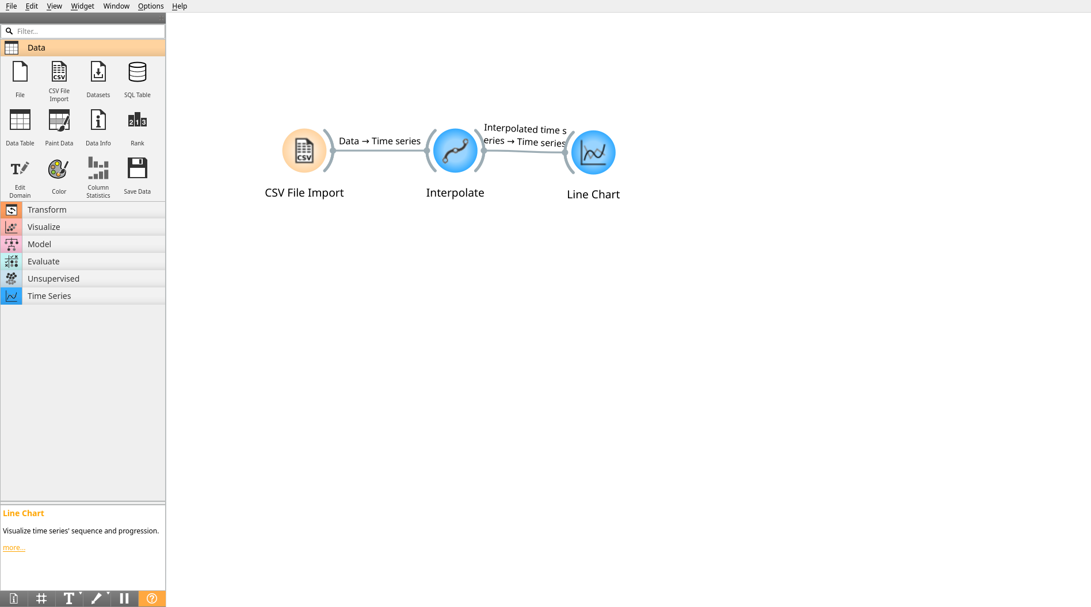
Рисунок 8 – Потік опрацювання даних в Orange
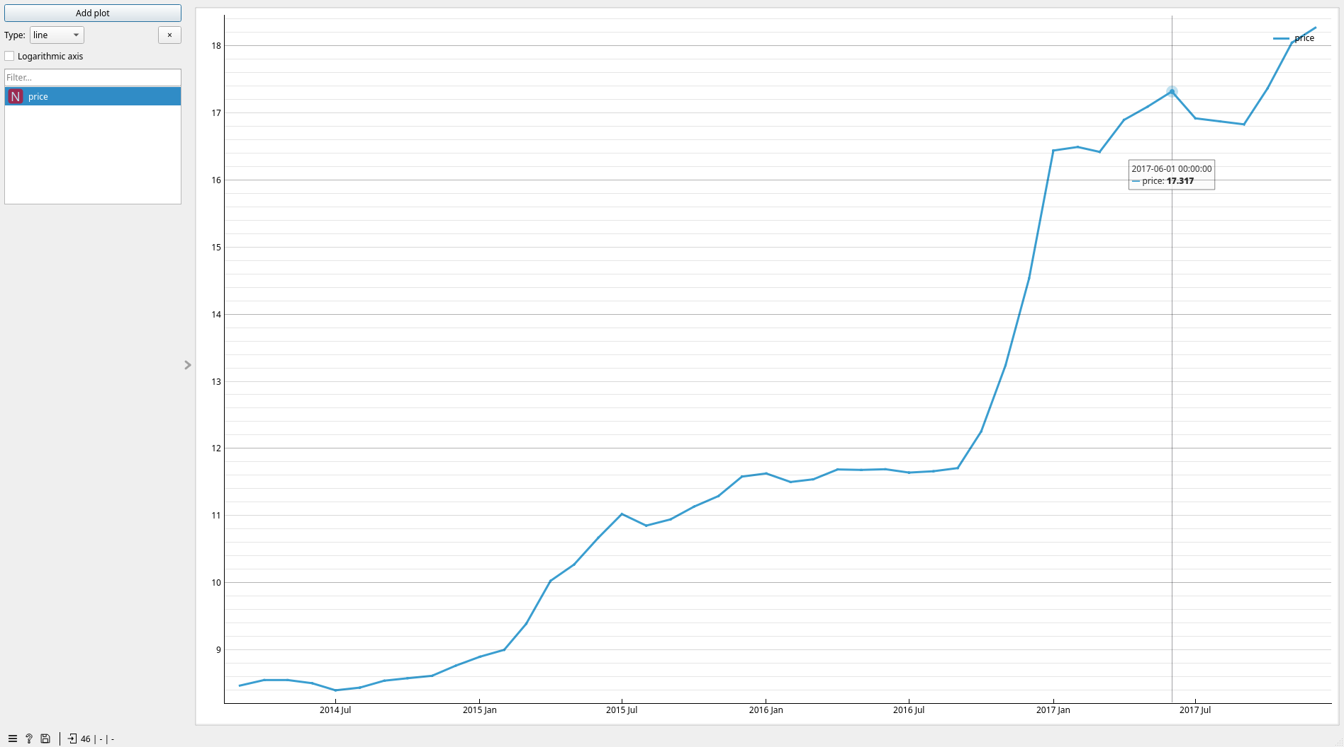
Рисунок 9 – Ряд у віджеті Line Chart
Висновок.
Побудований графік порівняно з графіком із завдання 3. Збіг часових міток і значень ціни підтверджує, що Orange використовує той самий часовий ряд, що й Python.

Завдання 12. Автокореляція та диференціювання
Хід виконання. До потоку додано віджети Correlogram, Difference та Seasonal Adjustment. Корелограму наведено на рис. 10, сезонно скоригований ряд — на рис. 11, сезонну складову — на рис. 12.
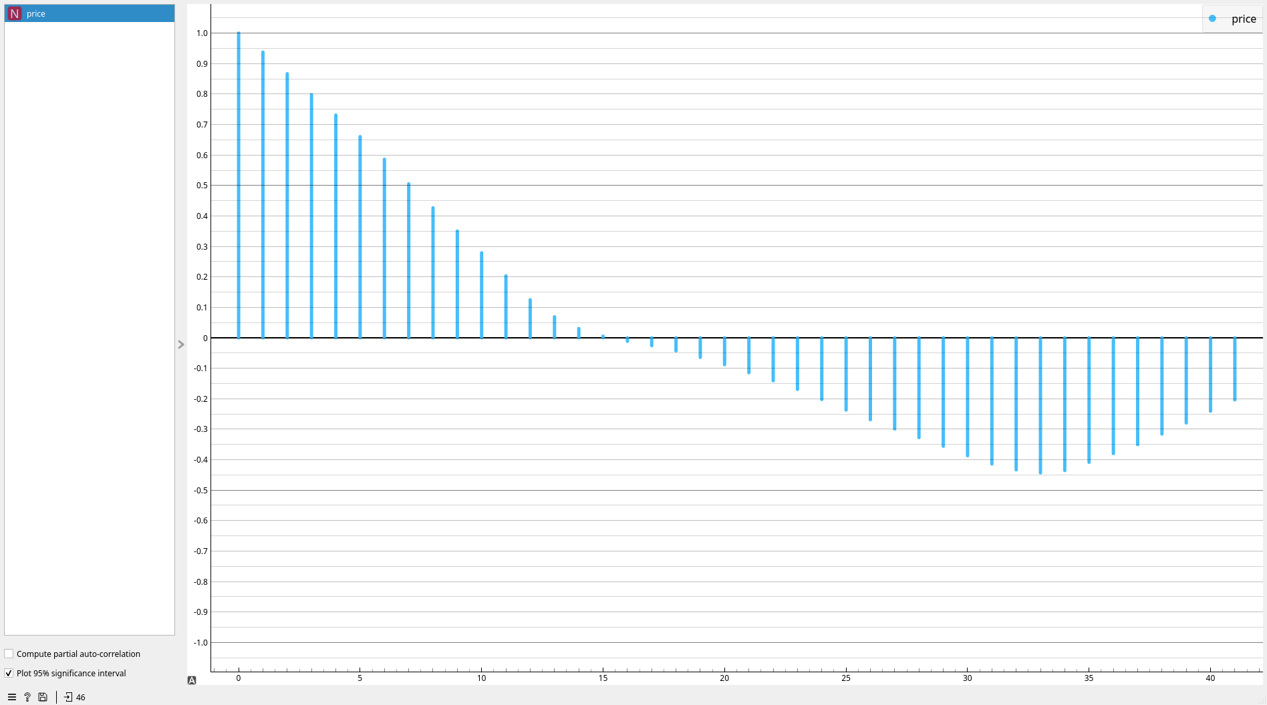
Рисунок 10 – Корелограма вихідного ряду в Orange
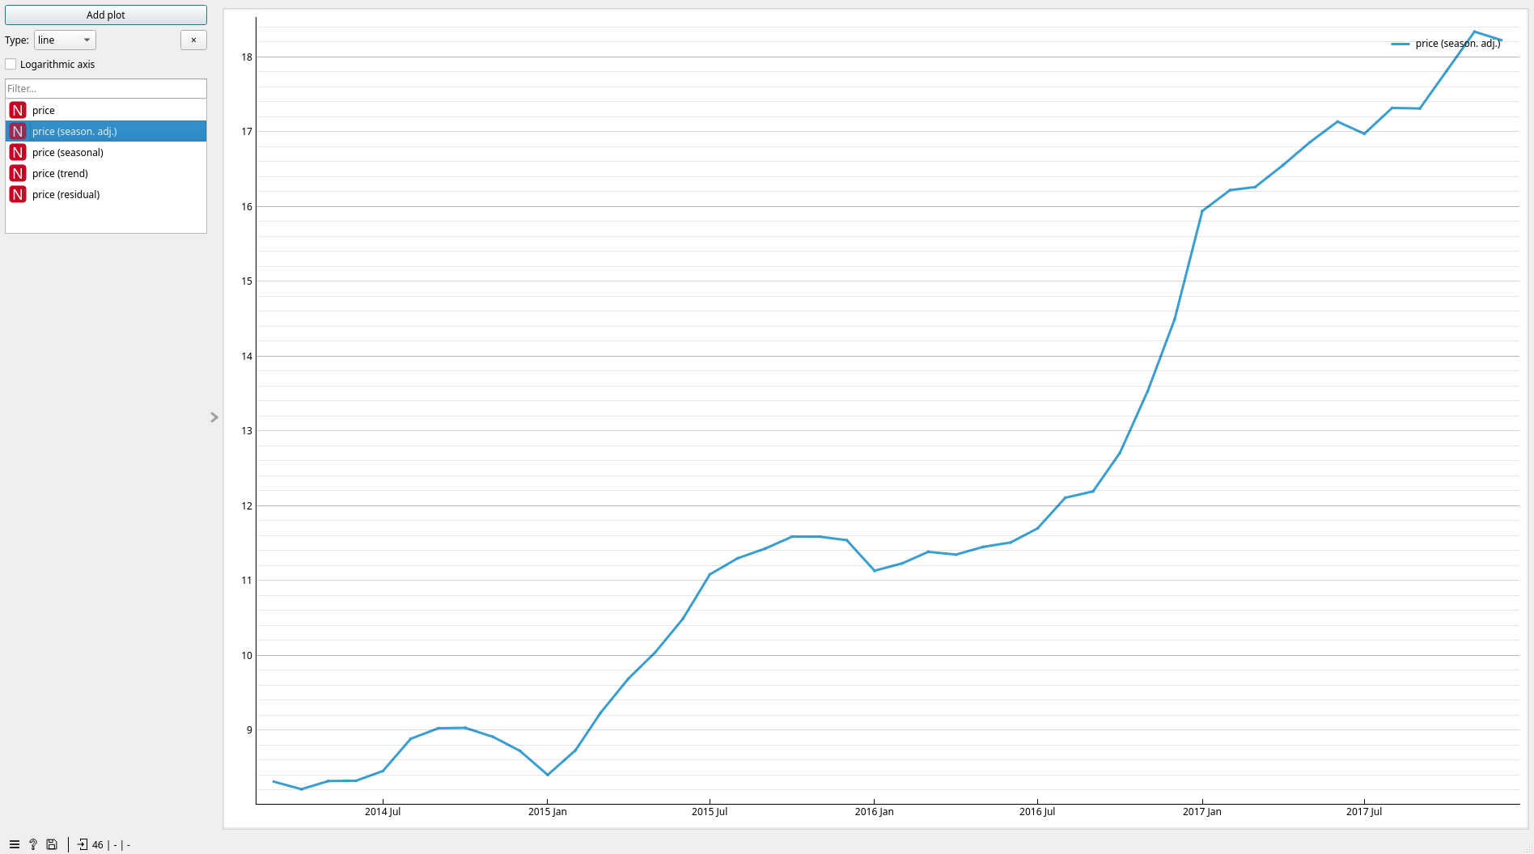
Рисунок 11 – Сезонно скоригований ряд (Seasonal Adjustment)
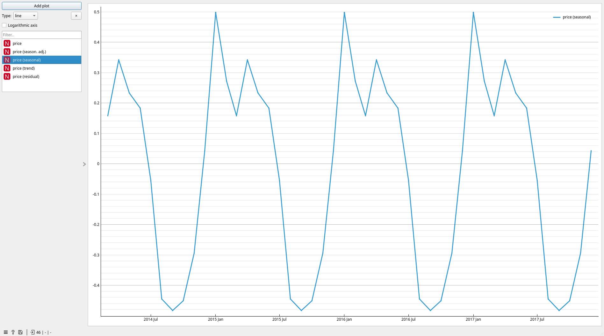
Рисунок 12 – Сезонна складова класичного розкладання в Orange
Висновок.
- Корелограму вихідного ряду з Orange наведено вище.
- Висновки збігаються з завданням 5. Значення ACF в Orange такі самі, як у Python: 0.94, 0.87, 0.80, 0.73 на лагах 1–4, тобто Orange отримав ті самі дані. В обох середовищах ACF спадає повільно й майже лінійно, і значущими є багато перших лагів.
- Seasonal Adjustment в Orange - класичне адитивне розкладання з періодом 12. Його сезонна складова однакова щороку: від +0.50 грн у січні до -0.48 грн у вересні, розмах ≈ 1 грн. Сезонна складова STL завдання 4, навпаки, змінюється з року в рік, бо вбирає стрибок 2016 року. Сезонно скоригований ряд в Orange майже не відрізняється від вихідного: на ньому той самий тренд і той самий стрибок 10.2016 - 01.2017. Отже, сезонна поправка (±0.5 грн) мала порівняно з рівнем ціни (8–18 грн), що підтверджує висновок завдання 4: значущої сезонності немає.

Завдання 13. Модель і оцінювання
Хід виконання. До потоку додано ARIMA Model з порядком (1, 1, 1) та Model Evaluation з налаштуваннями Number of folds = 7, Forecast steps = 3 (рис. 13). Окремо перевірено типові налаштування 20 × 3 (рис. 14).
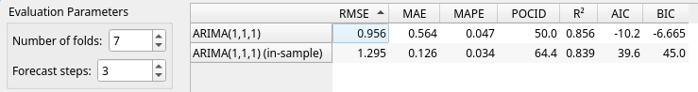
Рисунок 13 – Результати Model Evaluation, 7 фолдів × 3 кроки
Рисунок 14 – Повідомлення Orange при типових налаштуваннях 20 × 3
Висновок.
- Таблицю Model Evaluation для ARIMA(1,1,1) на 7 фолдах x 3 кроки наведено вище: RMSE збігається з пайтоном, а інші метрики ні
- З типовими налаштуваннями (20 фолдів x 3 кроки) Orange видає помилку: “Supplied time series is too short for this many folds / step size. Retry with fewer iterations.” Причина - довжина ряду: Orange вимагає, щоб фолди x кроки + max(p, d, q) не перевищувало довжину ряду. Для 20 x 3 це 60 + 1 = 61 > 46, а для 7 x 3 - 21 + 1 = 22 <= 46.
- Фолди Orange: у фолді k модель навчається на всьому ряді, крім останніх k*3 місяців, і прогнозує наступні 3. Це ті самі 7 відрізків, що й у пайтоні (там вони пронумеровані від найранішого):
фолд | навчання | тест
1 | 03.2014 - 09.2017 (43 міс.) | 10-12.2017
2 | 03.2014 - 06.2017 (40) | 07-09.2017
3 | 03.2014 - 03.2017 (37) | 04-06.2017
4 | 03.2014 - 12.2016 (34) | 01-03.2017
5 | 03.2014 - 09.2016 (31) | 10-12.2016
6 | 03.2014 - 06.2016 (28) | 07-09.2016
7 | 03.2014 - 03.2016 (25) | 04-06.2016

Завдання 14. Чому числа не збігаються
Хід виконання. Формули метрик знайдено у вихідному коді додатка Orange3-Timeseries (orangecontrib/timeseries/functions.py). У Python ті самі 7 фолдів склеєно в порядку, який використовує Orange, і кожну метрику відтворено за формулою Orange.
Висновок.
- Відтворення метрик Orange:
метрика | Orange | Python | формула в Orange
RMSE | 0.956 | 0.956 | $\sqrt{\frac{1}{n}∑e_{t}^{2}}$​
MAE | 0.564 | 0.564 | $\text{median} |e_{t}|$​
MAPE | 0.047 | 0.047 | $\frac{mean |e_{t}|}{mean |y_{t}|}$ (частка, не %)
POCID | 50.0 | 50.0 | $100⋅\frac{1}{n−1}∑[Δy_{t}⋅Δ{\hat{y}}_{t}>0]$​
- Назві не відповідає MAE: в Orange це медіана абсолютної похибки (у коді прямо написано Median absolute error), а не середнє. MAPE теж нестандартна: це не середнє відсоткових похибок, а MAE, поділена на середній рівень ряду, ще й як частка. Тому 0.047 ≠ 4.50 %.
- Одразу збігся RMSE: формула стандартна, а прогнози ті самі. Порядок точок на нього не впливає. POCID теж має пастку: Orange рахує його по склеєних фолдах у зворотному порядку, враховуючи й переходи між фолдами. У хронологічному порядку вийшло б 40 %, а не 50 %.
- Перш ніж порівнювати числа з двох інструментів, треба перевірити: (а) ті самі дані; (б) ті самі фолди, горизонт і модель; (в) точну формулу кожної метрики - середнє чи медіана, % чи частка, як склеюються фолди. Однакова абревіатура не гарантує однакового означення, тому формули слід читати у вихідному коді.

Завдання 15. Матриця напрямку зміни
Хід виконання. Для 21 тестової точки (у порядку Orange) обчислено 20 змін факту та 20 змін прогнозу, кожну класифіковано як «зросла» або «впала» і побудовано матрицю 2 × 2.
Висновок.
- Матриця напрямку зміни (20 пар сусідніх точок із 21 тестової):
насправді прогноз | впала | зросла
впала | 4 | 5
зросла | 5 | 6
- Правильних передбачень: 4 + 6 = 10 із 20 = 50 %, що збігається з POCID = 50.0 з Orange.
- Для рішення “купувати зараз чи чекати” модель не корисна: вона вгадує напрямок не краще за монетку і навіть гірше за просте правило “ціна завжди росте”. MAE та RMSE відповідають на інше питання: наскільки прогноз відхиляється від ціни. Для ряду з сильним трендом прогноз може бути близьким за рівнем, але помилятися щодо напрямку наступної зміни. Для рішення про покупку важливий саме напрямок, тож ця модель тут не допомагає.

Загальний висновок
- Чи є у вашому ряді сезонність і чим ви це довели?
- Значущої сезонності в ряді немає. STL формально дав F_S = 0.76, вище порогу 0.64, але сезонна складова з року в рік зростає, бо в неї потрапив стрибок 2016 року. Крім того, ACF різниці на лагу 12 незначуща, а сезонний наївний прогноз програє простому наївному.
- Який метод прогнозування виявився найкращим і чи перевершив він найпростіший базис?
- Найкращим базисом став дрейф (MAE 0.737). ARIMA(1,1,1) дала MAE 0.706, тобто лише трохи краще, тому складніша модель практично не перевершила простий базис.
- Чи знайшли ви точку зміни режиму; якщо так — чи є для неї зовнішнє пояснення?
- Так, у 01.2017: середня ціна зросла з 10.45 до 17.08 грн і вже не повернулася. Можливе пояснення - подвоєння мінімальної зарплати з січня 2017 року, але на цих даних це лише гіпотеза.
- Чому однаково названі метрики у двох середовищах дали різні числа?
- Не через дані чи модель (RMSE збігся точно), а через різні формули: MAE в Orange - це медіана похибки, MAPE рахується як частка від середнього рівня ряду, а POCID - по фолдах у зворотному порядку.
- Чого ви не змогли встановити через те, що ряд має лише 46 спостережень?
- Не вдалося надійно відрізнити слабку сезонність від разового стрибка, а перевага ARIMA над дрейфом на 21 тестовій точці не доведена.

Декларація про використання штучного інтелекту
Питання | Ваша відповідь
Які інструменти використано (назва, версія) | Claude Opus 5.5/medium
Для яких саме завдань | Пофіксити баг з orange, помогти із розумінням всіх завдань
Що саме було згенеровано (код / текст / пояснення / виправлення помилок) | пояснення
Що ви змінили у згенерованому результаті й чому | ші часто пише забагато тесту, тому скорочував непотрібні для лабораторної резульатти
Що з отриманого ви перевірили самостійно і яким способом | перевірив абсолютно усе, перечитуючи код та питаючись ші, як він це зробив
Чи траплялися у відповідях ШІ помилки; якщо так — які | галюцинував і генерував забагато сміття
Підтверджую, що розумію весь зданий код і всі зроблені висновки та можу пояснити будь-яку їх частину на захисті роботи.
Підпис: ЗШ Дата: 26 жовтня

